703036《苏新平时代风景》第二期挂牌藏品明细表
序号 | 作品名称 | 作品  形式 | 作品  类型 | 制作  年月 | 单位 | 入库  总量 | 画芯尺寸（cm） | 纸张尺寸（cm）
1 | 灰色习作四 | 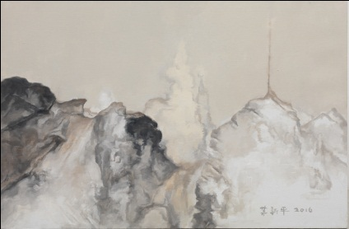 | 限量授权数字版画 | 2018年6月 | 幅 | 15000 | 35.81*23.8 | 39.81*27.8
2 | 灰色习作五 | 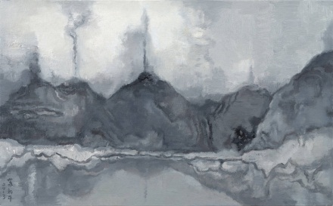 | 限量授权数字版画 | 2018年6月 | 幅 | 25000 | 37*22.88 | 41*26.88

